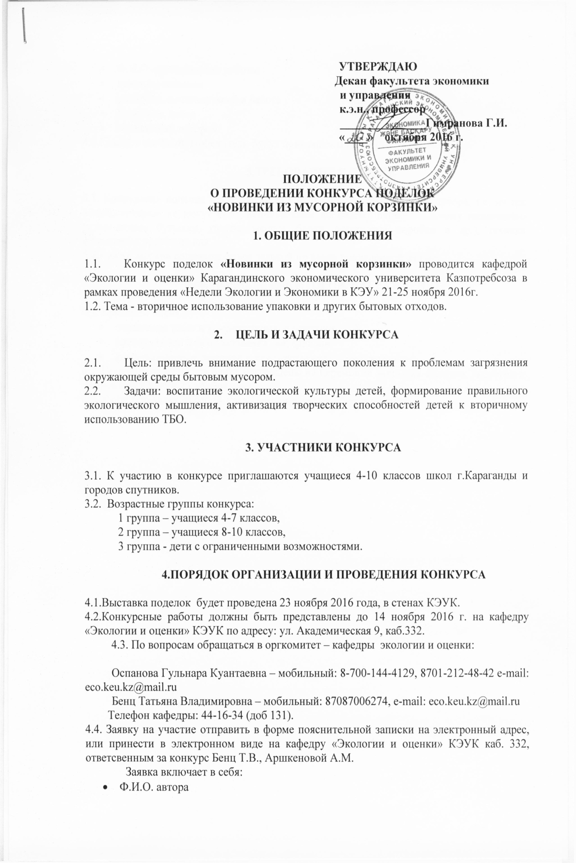

- Ф.И.О. руководителя работы
- название поделки
- материал, используемый в работе
- № школы, класс
- контактный телефон
4.5.Конкурс заочный. Победители будут приглашены на закрытие Недели.

5.ТРЕБОВАНИЯ К РАБОТЕ

5.1. Конкурсная поделка изготавливаются из отходных материалов и мусора, т.е. из тех вещей, которые не могут быть использованы по своему первоначальному назначению (пластиковые бутылки, газеты, мешки, банки, картонные коробки и др.), техника исполнения произвольная.
5.2.Работа должна сопровождаться заявкой по выше приведенной форме.

6. ПОДВЕДЕНИЕ ИТОГОВ, НАГРАЖДЕНИЕ

6.1. Критерии оценки
- отражение темы и композиционное решение;
- оригинальность использования материалов;
- композиционное решение и художественная выразительность.
6.2. Победители конкурса будут награждены на церемонии закрытия «Недели Экологии и Экономики в КЭУ» 25 ноября.
6.3.Жюри оставляет за собой право ввести отдельные номинации.

